Мастер – класс для родителей «Золотая хохлома».
Дошкольное детство ребенка – важный этап его развития. В этот период начинают развиваться те чувства, черты характера, которые уже связывают ребенка со своим народом, страной. Корни этого влияния – в языке народа, который ребенок усваивает, в его песнях, музыке, в играх и игрушках, которыми он забавляется, впечатлениях от природы родного края, труда, быта, нравов и обычаев людей, среди которых он живет.
Огромную воспитательную ценность имеет знакомство детей с декоративно-прикладным искусством, с изделиями народных мастеров. Народное творчество прививает интерес и любовь к народному искусству, любовь к Родине, формирует художественный вкус, учит видеть и понимать прекрасное в окружающей нас жизни, вызывает у детей лучшие чувства, желание что-то сделать самим.
В дошкольном возрасте начинается знакомство детей Хохломой, Дымкой, Гжелью, Городецкой и Жостовской росписью. Эти виды декоративно- прикладного искусства проходят через все возрастные группы, но расширяются содержание, усложняются элементы их украшения, выделяются новые средства выразительности, характерные особенности и традиции.
Сегодня мы хотим познакомить Вас с хохломской росписью, чтобы вместе с детьми Вы могли рассматривать и любоваться изделиями народных мастеров.
Хохлома отразила в себе все богатство и всю красоту нашей природы. Всем сердцем любя родную сторону и любуясь ею, люди издавна не только воспевали в песнях и сказках её красоту, но и создавали домашнюю утварь, украшали её яркой, нарядной росписью, в которой оживали картины природы.
Золотая хохлома — один из старинных самобытных русских народных промыслов, на протяжении веков формирующий быт и жизненный уклад целых поколений и являющийся неотъемлемой частью российской культуры. Особенностью хохломского промысла является изготовление золоченой деревянной посуды без применения драгоценного металла и своеобразная растительно-травная роспись. А символом хохломской росписи стала огненная жар-птица, украшенная яркими цветами. Столицей золотой хохломы по праву считается город Семенов, расположенный в 80 километрах от Нижнего Новгорода.
Еще совсем недавно в сёлах Нижегородской области можно было услышать легенду о том, как пришла на волжскую землю «хохлома» и где она взяла свои огненные краски. Рассказывают, жил в давние времена в Москве мастер-иконописец. Царь высоко ценил его мастерство и щедро награждал за труды. Любил мастер своё ремесло, но больше всего любил он вольную жизнь и поэтому, однажды тайно покинул царский двор и перебрался в глухие керженские леса. Срубил он себе избу и стал заниматься прежним делом. Мечтал он о таком искусстве, которое стало бы родным всем, как простая русская песня, и чтобы отразилась в нём красота родной земли. Так и появились первые хохломские чашки, украшенные пышными цветами и тонкими веточками. Слава о великом мастере разнеслась по всей земле. Отовсюду приезжали люди, чтобы полюбоваться на его мастерство. Многие рубили здесь избы и селились рядом.
Наконец, дошла слава мастера и до грозного государя, и повелел он отряду стрельцов найти беглеца и привести. Но быстрее стрелецких ног летела народная молва. Узнал мастер о своей беде, собрал односельчан и раскрыл им секреты своего ремесла. А утром, когда вошли в село царские посланцы, увидели все, как горит ярким пламенем изба чудо-художника. Сгорела изба, а самого мастера как ни искали, нигде не нашли. Только остались на земле его краски, которые словно вобрали в себя и жар пламени, и чернь пепелища. Исчез мастер, но не исчезло его мастерство, и до сих пор ярким пламенем горят хохломские краски, напоминая всем и о счастье свободы, и о жаре любви к людям, и о жажде красоты. Видно, не простой была кисть мастера – кисть из солнечных лучей.
Такова легенда. Как и во всякой легенде, в ней много вымысла, но её правда в том, что большое мастерство и большое искусство сохраняются только тогда, когда передаются из рук в руки, от учителя к ученику. Так и случилось с «Хохломой».
Вот и мы сегодня хотим, чтобы вы передали нам из рук в руки ту самую частичку яркого пламени, что горит в хохломской росписи. Мы подготовили для вас заготовки рисунков деревянных ложек и лопаток, а вы вместе с детьми создайте хохломское чудо дома.
Начинаем работать с бумажными эскизами.

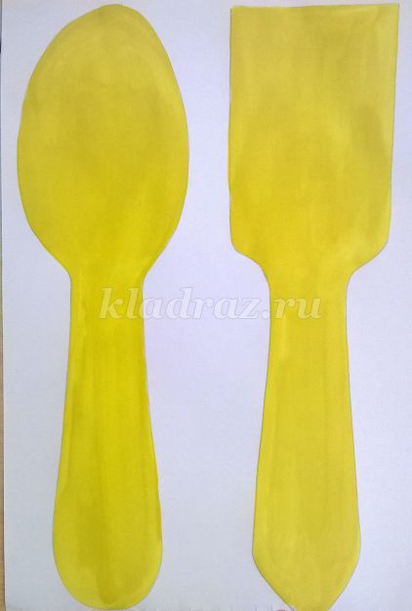

1.Разукрашиваем нарисованные изделия желтой гуашью.

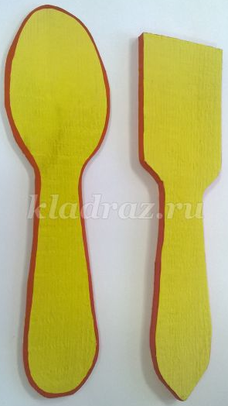
2. Край прокрашиваем красной гуашью.

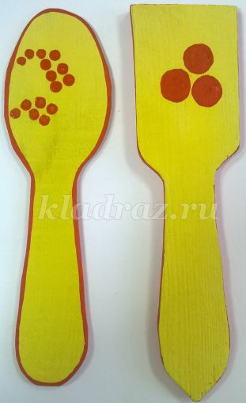
3. Наносим орнамент – ягодки, красной гуашью. На лопатке рисуем 3 круга кистью. На ложке – ватными палочками грозди смородины, методом тычка.

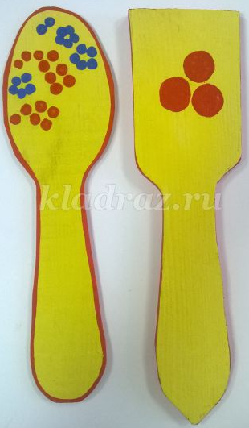
4.На ложке ватными палочками делаем цветочки синим цветом.

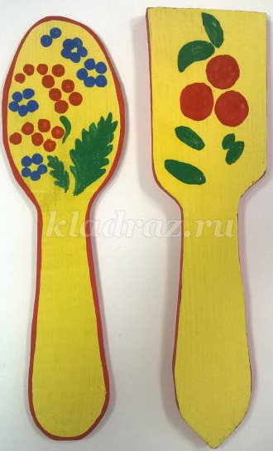
5 . На лопатке листочки – это примакивание кисточки. На ложке рисуем кистью листики смородины.

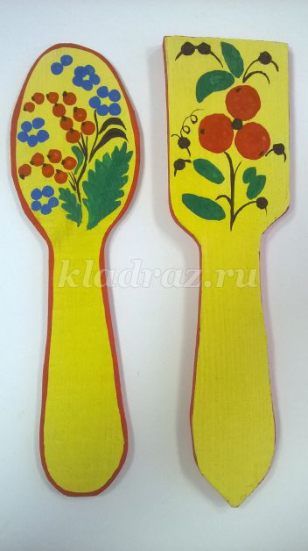
6. Оформляем на лопатке усики. Ватной палочкой черной краской ставим тычки.

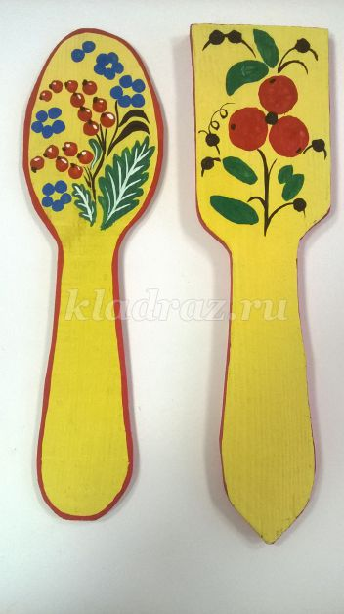
7. Украшаем белой краской листочки и смородинки на ложке.

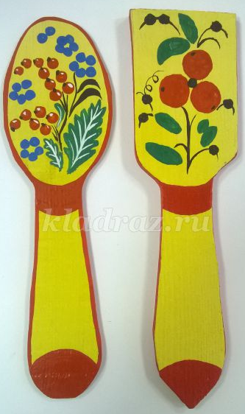
9. Рисуем на ручках красную кайму.

10. Изделие готово.
Всем огромное спасибо.
Все листочки как листочки,
здесь же каждый золотой.
Красоту такую люди
называют хохломой!
Литература:
1. Гомозова С.А. Изобразительная деятельность и игра: Сборник комплексных занятий-игр. Мозырь: ООО ИД «Белый ветер», 2002. - 104 с.
2. Комарова Т.С., Сакулина Н.П. Методика обучения изобразительной деятельности и конструированию. - Москва; 1991. - 256 с.
3. Комарова Т.С. Народное искусство в воспитании дошкольников: книга для педагогов дошкольных учреждений, учителей начальных классов. Москва: Педагогическое общество России, 2006. - 256 с.
Воспитатели группы №7 «Пчелка»: Катерешина Т.А.,
Рощупкина И.В.

